

|  |
| --- |
| МИНОБРНАУКИ РОССИИ |
| Федеральное государственное бюджетное образовательное учреждениевысшего образования"МИРЭА - Российский технологический университет"РТУ МИРЭА |

**Институт** Информационных Технологий

**Кафедра** Вычислительной Техники

**ПРАКТИЧЕСКАЯ РАБОТА №3**

**по дисциплине**

**«Многоагентное моделирование»**

Студент группы: ИКБО-04-19 Сюртуков З.А *(Фамилия студента)*

Руководитель работы Тихвинский В.И.

*(Фамилия преподавателя)*

|  |  |  |
| --- | --- | --- |
|  |  |  |

Москва 2021

**Потоки переходов**

Состояние и потоки переходов между ними показаны на рисунке 1:

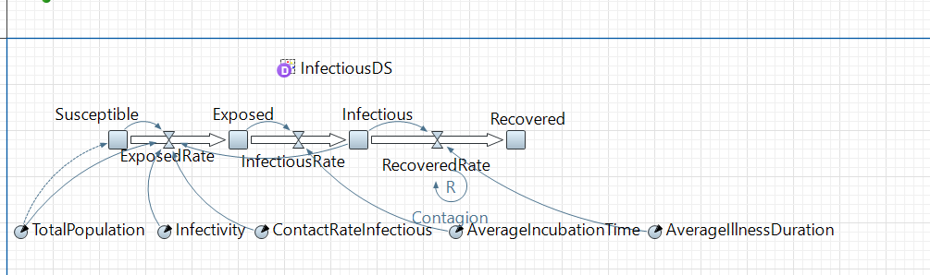

Рисунок 1. Состояния и потоки переходов

Состояние Susceptible – количество потенциальных больных

Состояние Exposed – количество больных на этапе инкубационного периода

Состояние Infectious – количество зараженных

Состояние Recovered – количество людей с иммунитетом

Параметр TotalPopulation – популяция людей, участвующая в моделировании

Параметр Infectivity – вероятность заразить встреченного человека

Параметр ContactRateInfectious – количество встречаемых людей за день

Параметр AverageIncubationTime – инкубационный период

Параметр AverageIllnessDuration – период восстановления

Переход ExposedRate – переход из состояния Susceptible в состояние Exposed, вычисляется по формуле Infectious*ContactRateInfectious*Infectivity*Susceptible/TotalPopulation.

Переход InfectiousRate – переход из состояния Exposed в состояние Infectious, вычисляется по формуле Exposed/AverageIncubationTime.

Переход RecoveredRate – переход из состояния Infectious в состояние Recovered, вычисляется по формуле Infectious/AverageIllnessDuration.

**Временная диаграмма состояний**

Временная диаграмма состояний представлена на рисунке 2:

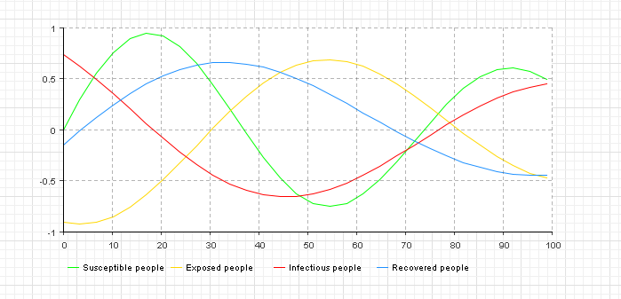

Рисунок 2. Временная диаграмма состояний

Зеленый цвет – здоровые люди

Желтый цвет – зараженные, находящиеся в инкубационном периоде

Красный цвет – зараженные

Синий цвет – люди с иммунитетом

**Эксперимент**

Эксперимент состоит в пошаговом (на 0.1) изменении параметра взаимодействия людей от значения 0.3 до значения 2. Результаты эксперимента представлены на рисунке 3.

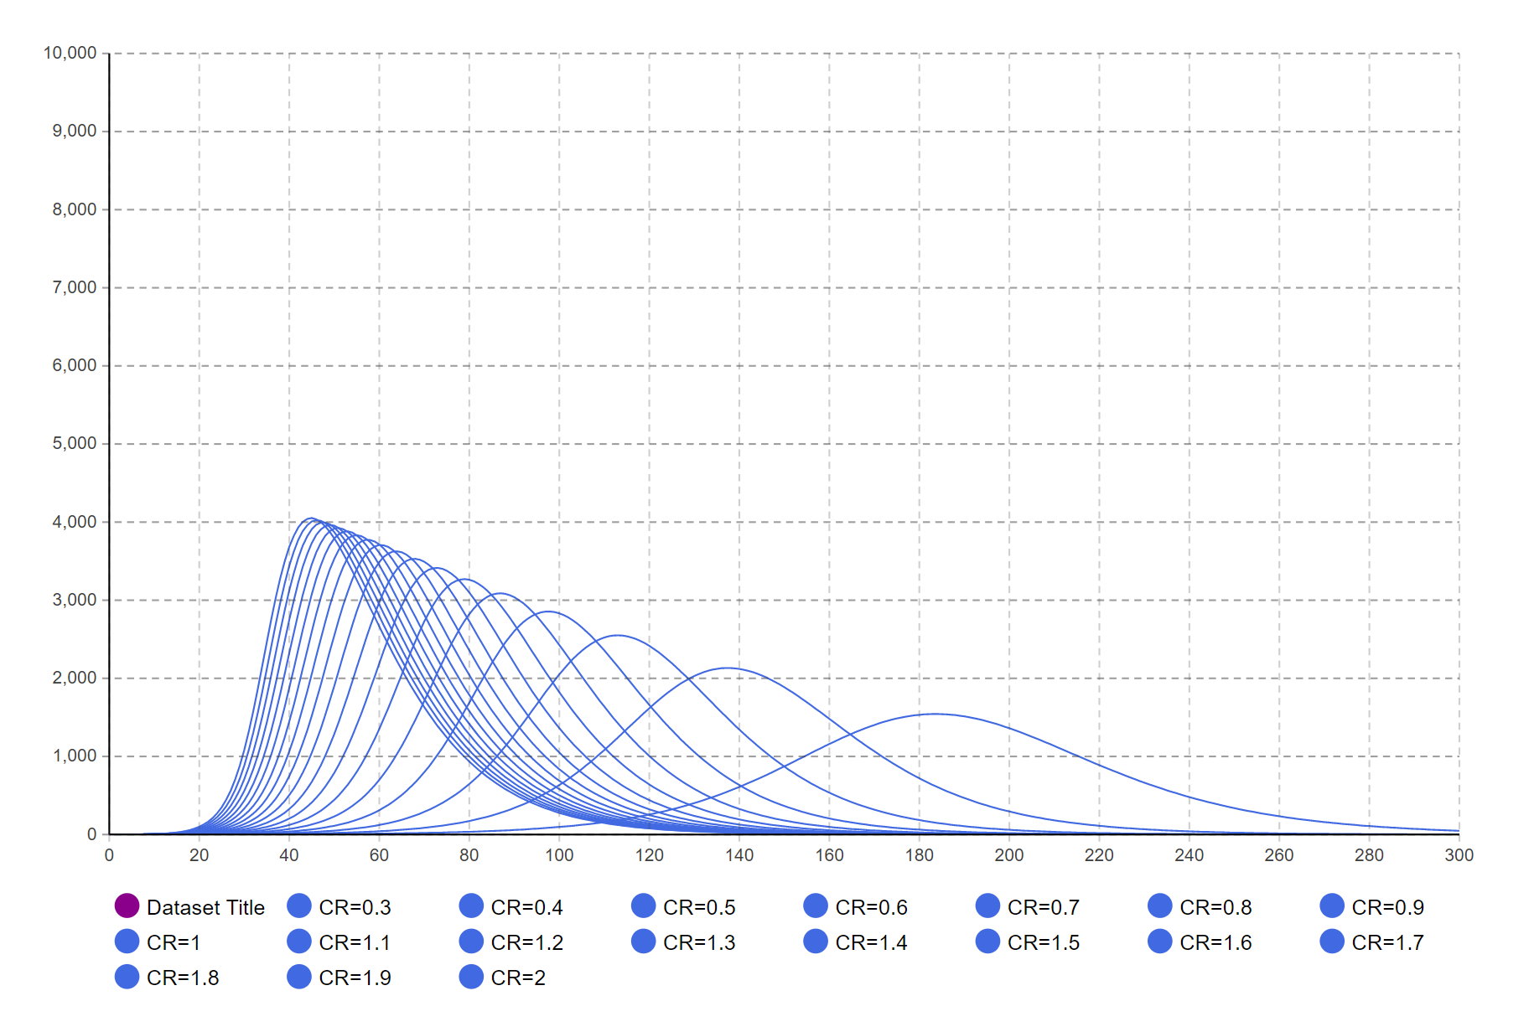

Рисунок 3. Результат эксперимента

Мы видим, что в результате увеличения параметра взаимодействия скорость заражения населения растет (график становится более резким), но так же и возрастает скорость появления переболевших людей с иммунитетом.